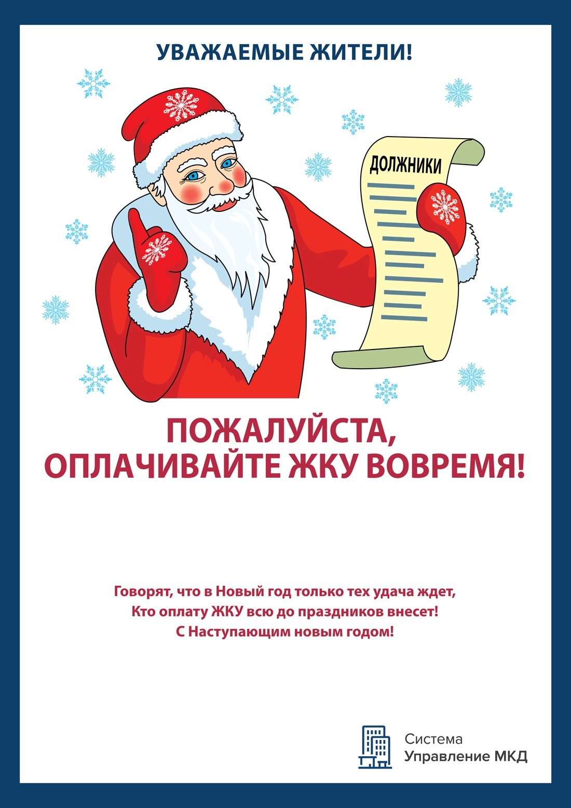

*P.S*. Уточнить размер задолженности вы можете в центре «Мои документы» по адресу: ул. Михалковская, д. 5 или по телефону:

**+7 (123) 456-78-90**

ООО «УК «АЛЬФА» напоминает о необходимости погасить долги за жилищно-коммунальные услуги. Пожалуйста, успейте оплатить накопившуюся задолженность до 31 декабря. Встречать Новый год без долгов – хорошая примета!